广东海事局2022年第三季度船员考试发证数据

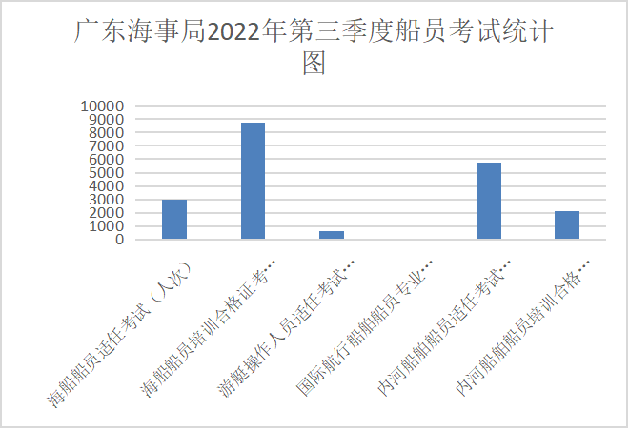

时间 | 海船船员适任考试（人次） | 海船船员培训合格证考试（人次） | 游艇操作人员适任考试（人次） | 国际航行船舶船员专业英语考试（人次） | 内河船舶船员适任考试（人次） | 内河船舶船员培训合格证考试（人次）
2022年第3季度 | 2980 | 8770 | 589 | 0 | 5782 | 2134

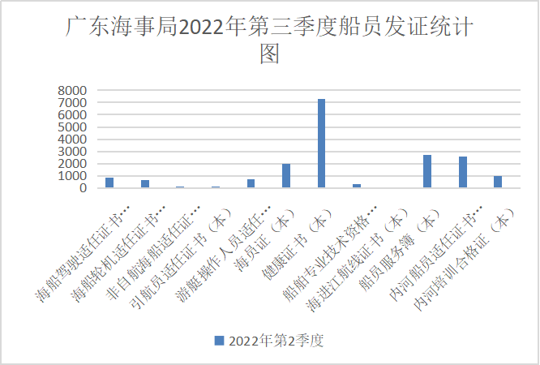

 | 海船驾驶适任证书（本） | 海船轮机适任证书（本） | 非自航海船适任证书（本） | 引航员适任证书（本） | 游艇操作人员适任证书（本） | 海员证（本） | 健康证书（本） | 船舶专业技术资格证书（本） | 海进江航线证书（本） | 船员服务簿（本） | 内河船员适任证书（本） | 内河培训合格证（本）
2022年第3季度 | 844 | 678 | 25 | 34 | 741 | 1972 | 7279 | 349 | 0 | 2713 | 2583 | 1007

